El Adviento es movimiento circular de la Encarnación
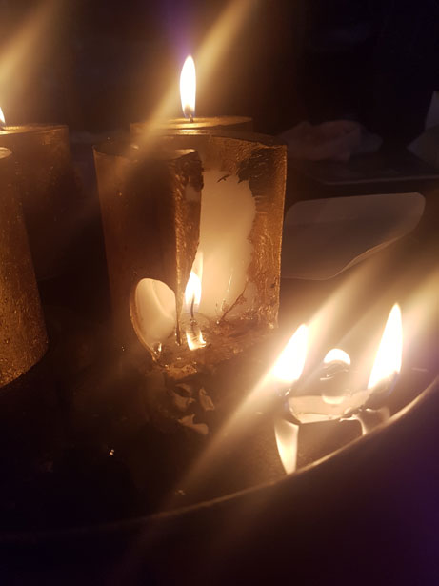
Querida Familia Vedruna de la Provincia VedrunAmérica:
En la última reunión de la Comisión de Comunicación y Profecía, hicimos la evaluación del año vivido y hablamos de algunas cosas que todavía tenemos que hacer. Entre ellas, está el tiempo de Adviento.
Nos pareció que, dado todo el trabajo pre-capitular, no ofreceríamos cada semana material para la oración y diálogo en las comunidades o grupos. Haríamos, más bien, una introducción general, dentro del tema del Capítulo y algunos “flashes” o recuerdos en cada semana. Aquí va la propuesta un poco elaborada.
El Capítulo nos pide “nacer de nuevo”; el Adviento, nos pide “conversión constante”. El Adviento es movimiento circular de la Encarnación. En él entran muchas personas y realidades hasta llegar a la humanidad que aparece renovada en medio de todos los sufrimientos y goces que trae consigo la existencia humana. Mirando nuestro momento actual de la realidad socio-política-económica y de la Congregación-Provincia-comunidades y personas, nos pareció que la gran llamada del Adviento es renunciar, de manera más consciente, a toda verticalidad para reforzar la circularidad tan soñada y tan vivida por Jesús, María y José en el Misterio de la encarnación. En la dinámica que celebramos en el Adviento, nadie se proyecta más que los demás; todos buscan caminar en la igualdad, construyendo juntos ese Reino que es resultado de un acto solidario e histórico de Dios para con la humanidad.
Sugerimos, a la luz de los flashes de cada semana, podrá ser un mantra que nos ayude a pasar de la oscuridad a la luz, iremos haciendo memoria del paso de Dios por nuestra vida de Familia Vedruna en este tiempo de preparar la Navidad y también el XXVIIIo Capítulo General.
La Comisión de Comunicación y Profecía
Principio del formulario
Final del formulario

